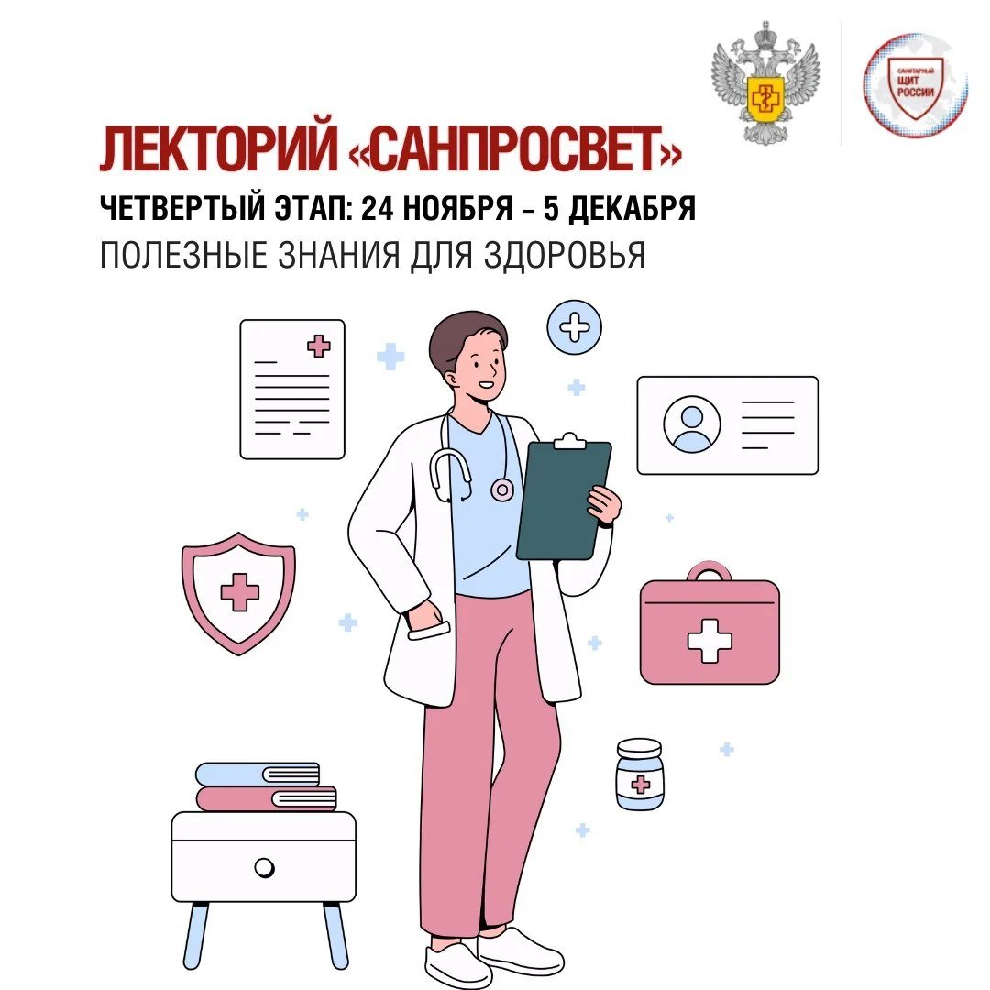

С 24 ноября по 5 декабря пройдет четвертый этап лектория «Санпросвет».

Эксперты Роспотребнадзора, представители региональных партнеров, расскажут студентам колледжей, техникумов, а также высших учебных заведений о профилактике ВИЧ-инфекции, современных методах диагностики и перспективах лечения.

Лекции пройдут в формате живого общения: участники смогут задать экспертам все интересующие их вопросы.

